Marzena Oleksiewicz
Centrum Informacyjno-Biblioteczne UM w Łodzi

Sprawozdanie z wyjazdu w ramach projektu Erasmus+
20-24.04.2026 Universitat de Girona Biblioteca

W dniach 20-24.04.2026 wraz z bibliotekarką z Biblioteki Politechniki Łódzkiej wzięłyśmy udział w wyjeździe szkoleniowym w ramach programu Erasmus+. Odwiedziłyśmy bibliotekę Uniwersytetu w Gironie, którą tworzą trzy oddziały położone w różnych częściach miasta – na kampusie Montivili, na kampusie Barri Vell oraz na kampusie Centrum. Dla koleżanki był to pierwszy taki wyjazd, natomiast uczelnia, którą odwiedziłyśmy, przyjmuje uczestników programu dwa razy w roku.
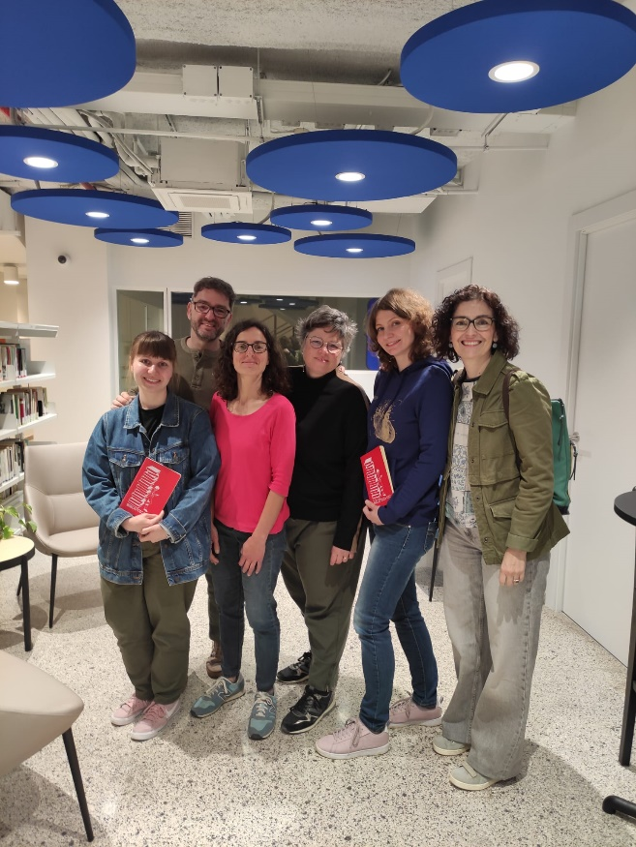
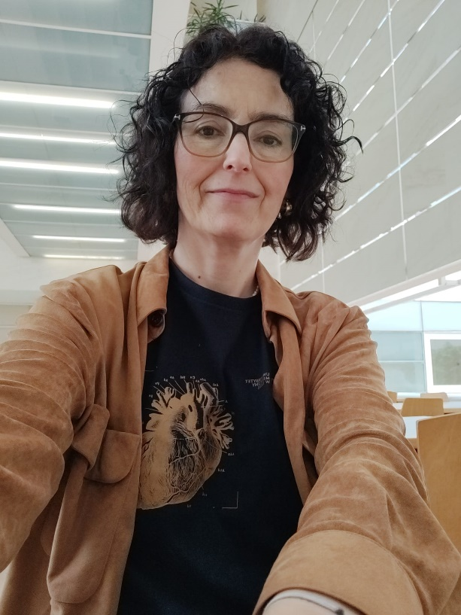
Przygotowany dla nas plan zajęć był bogaty. Odwiedziłyśmy każdy dział, poszczególne tematy omawiali z nami specjalizujący się w danym zagadnieniu pracownicy. Byli oni świetnie przygotowani, ich prezentacje był niezwykle inspirujące. Znacząco ułatwiały wychwycenie różnic oraz podobieństw między instytucjami goszczącą i wizytującymi. My również wystąpiłyśmy z prezentacjami naszych bibliotek. Spotkały się one ze sporym zainteresowaniem. Moja wzbudziła ciekawość zwłaszcza wśród pracowników oddziału wydziału medycznego uczelni goszczącej. Pierwszego dnia spotkałyśmy się także z dyrektorką biblioteki, która chętnie opowiedziała o całej instytucji, zarządzaniu nią i wyzwaniach zawodowych. Programem komputerowym używanym w bibliotece jest od 2021 roku ALMA, z którą miałyśmy już z koleżanką do czynienia w innych bibliotekach w Polsce. Niezwykle ciekawe było zobaczenie, jakie dodatkowe funkcje posiada w przypadku bibliotek uniwersyteckich i jak rozbudowanym jest systemem. Moje największe zainteresowanie wzbudziła właśnie wizyta w kampusie wydziału nauk o zdrowiu. Warto wspomnieć, że kierunki tu dostępne cieszą się sporym zainteresowaniem wśród potencjalnych studentów ze względu na oferowany program nauczania – problem based learning, różniący się znacznie od standardowego. Co ciekawe, biblioteka pełni też funkcję ośrodka ogólnej informacji uniwersyteckiej. Jest to jednak rola podjęta w styczniu tego roku, na razie nie ma możliwości oceny, jak sprawdza się to rozwiązanie. Wizyta w tamtejszym odpowiedniku naszego Centrum Symulacji Medycznych udowadnia, że jako uczelnia mamy powody do dumy. Poza częścią szkoleniową odwiedziłam także kilka innych bibliotek, między innymi otwartą w 2022 roku Biblioteca Gabriel García Márquez, która w 2023 roku otrzymała nagrodę Najlepszej Biblioteki Publicznej na Świecie przyznawanej przez IFLA.
Wyjazd był niezwykle bogaty w doświadczenia. Zdecydowanie poszerzyłam horyzonty, chętnie także podzielę się ze współpracownikami wrażeniami oraz pomysłami, które pojawiły się w trakcie i po wyjeździe. Mam nadzieję, że zawiązane w trakcie wizyty kontakty zaowocują dalszą współpracą, a wyjazd ten nie jest moim ostatnim. Cieszę się również, że mogłam zaprezentować Uniwersytet Medyczny w Łodzi i ofiarować naszym przewodnikom gadżety z logo uczelni.

